高速铁道技术专业
教学资源库建设可行性报告

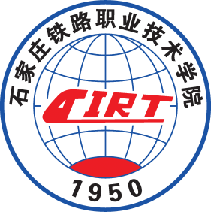

专业名称 高速铁道技术
所属专业大类名称 交通运输大类
所属专业类名称 铁道运输类
项目主持单位（盖章）石家庄铁路职业技术学院
项目主持人 胡振文
申报日期 2011年1月 28日

联合申报单位
联合院校：武汉铁路职业技术学院、郑州铁路职业技术学院、陕西铁路工程职业技术学院、山东职业学院（原济南铁道职业技术学院）、西安铁路职业技术学院、天津铁道职业技术学院、柳州铁道职业技术学院、天津城市建设管理职业技术学院
联合企业：中国铁建股份有限公司、中铁十七局集团有限公司、中国中铁二局机械筑路工程有限公司、中铁十四局集团第三工程有限公司、中铁十六局集团第一工程有限公司、中铁十二局集团第三工程公司京石铁路客运专线项目部、中铁十八局集团第一工程有限公司、中铁十四局集团第五工程有限公司、中铁十五局集团第六工程有限公司、中铁十八局集团第五工程有限公司、天津新亚太工程建设监理有限公司、北京冀东海强混凝土有限公司、中国铁道出版社
行业：中国职业教育学会轨道交通专业委员会
引 言
近年来，中国高速铁路技术发展迅猛，国内进行了大规模地高速铁路建设，2010年中国高铁营业里程达到8358公里。根据《国家中长期铁路网规划(2008年调整)》，到2020年，全国铁路营业里程将达到12万公里，规划“四纵四横”等客运专线以及城际客运系统,新建客运专线1.6 万公里以上，总投资规模达5万亿元。而且随着京津城际、武广客专等一批高速铁路的建成通车，以及拥有自主知识产权的高速动车组和大功率机车的成功研发并投入运营，标志着中国高铁已达到世界先进水平，完全具备了“走出去”的技术实力。铁道部适时做出了“全面实施中国铁路‘走出去’战略”决策，吹响了向世界铁路全面进军的号角。伴随国内大规模的高速铁路建设和中国高铁向海外扩展，急需大批具有技术创新能力的高素质高技能人才，但是，目前对于具有技术创新能力的高技能人才培养，还缺乏培养经验和有效的教育教学资源。因此，建设高速铁道技术国家级教学资源库，对于培养高素质高技能高速铁路建设人才，具有非常重要的战略意义。
因此，石家庄铁路职业技术学院作为一所原属中国铁建的高职院校，以铁路交通领域的明显优势与特色为支撑，果断将人才培养定位于引领国际高速铁道技术发展的“四懂”高技能人才。为此，石家庄铁路职业技术学院在何华武等三位院士的引领和中国职业教育学会轨道交通专业委员会的指导下，联合全国铁路运输类高职院校和相关企业，共同建设高速铁道技术专业教学资源库，积极为国内高速铁路建设和中国高铁“走出去”发展战略服务，助推中国高速铁路技术高技能人才培养在世界范围内成为旗帜。
高速铁道技术专业教学资源库具有以下鲜明特色：
1．定位高：为服务国内高速铁路建设和中国高铁“走出去”发展战略提供优质教育资源；
2．国际化：开发“双语”教学资源提升国际化人才培养水平；
3．技术新：采用三维数字化虚拟现实技术开发教学资源；
4．内容全：开发高速铁道技术专业所有课程的教学资源；
5．功能强：拓展开发了高速铁道供电和信号控制领域的教学资源。
目 录
一、概 述 1
（一）项目名称 1
（二）项目主持及参建单位 1
（三）项目建设团队组成 1
（四）项目资金投入 2
（五）项目建设主要内容 2
（六）项目建设周期 2
（七）项目论证范围 2
（八）项目论证依据 2
二、建设必要性与意义 3
（一）建设必要性 3
1．服务国家“走出去”发展战略的需要 3
2．服务中国高铁“走出去”发展战略的需要 4
3．服务中国铁建“走出去”发展战略的需要 6
4．服务国内高速铁路大发展的需要 7
5. 国家示范性高等职业院校建设教育资源推广的需要 9
6．提升专业人才培养质量的迫切需要 9
7．提升高职院校社会服务能力的需要 10
（二）建设意义 10
1．为服务国家“走出去”发展战略提供优质的教育服务 11
2．为服务中国高铁“走出去”发展战略提供优质的教育服务 11
3．为服务中国铁建“走出去”发展战略提供优质的教育服务 12
4．为高速铁路大发展提供优质的教育服务 12
5．为推广“国家示范性校项目”建设成果提供服务平台 12
6．为学习者自主学习提供数字化网络资源 13
7．为推动高等职业教育信息化发展提供保障 13
8．围绕两个市场，面向中外用户，打造自主学习平台 14
三、项目建设的基础 15
（一）项目主持单位基本情况 15
1．办学历史悠久，综合实力雄厚 15
2．示范建设历练，教改成果丰硕 15
3．团队结构优良，教改经验丰富 17
4．知名专家挂帅，项目组织有力 17
（二）行业指导单位基本情况 18
（三）联合申报院校情况 19
（四）联合申报企业情况 19
（五）项目建设的前期基础 21
1．通过三年示范校建设，高速铁道技术专业创新了人才培养模式 21
2．紧跟高速铁路发展，系统化设计了人才培养方案 21
3．紧密结合高速铁路项目，构建并实施了“做中学”集成化课程体系 22
4．课程改革与建设实现重大突破 22
5．构建了高速铁道技术专业教学资源库框架体系 22
6．资源库建设取得阶段性成果 23
7．开发了校企合作网络管理平台 26
四、项目建设的目标与思路 27
（一）建设目标 27
1．总体目标 27
2．具体目标 28
（二）建设思路 29
1．整合优势资源，建立合作机制，保证资源建设的共享性 29
2. 瞄准企业需求，设计人才培养方案，确保资源建设的实用性 29
3．贯彻行业标准，运用新技术，确保资源建设的先进性 29
4. 组建“协同开发团队”，整合优势资源，保障资源建设的前瞻性 29
5．采取多学科交叉，扩大专业面，保证资源建设的拓展性 30
6．采用项目管理，建立长效机制，保证资源建设的持续性 30
五、项目建设内容 30
（一）职业信息库建设 31
（二）专业信息库建设 31
（三）课程资源库建设 31
（四）素材资源库建设 31
（五）评价资源库建设 31
（六）就业信息库建设 32
（七）校企合作管理平台建设 32
（八）高速铁路信息化博物馆建设 32
六、保障措施 33
（一）组织保障 33
1．世界高速铁道领军人物引领资源库建设走在国际前沿 33
2．教育部、铁道部、行业协会各级专家领导保障资源库建设的可持续发展 33
3．名师、能工巧匠等行业专家保障资源库建设的先进性 33
4．高素质“协同开发团队”保障资源库建设的顺利实施 34
（二）资金保障 35
1．项目资金投入保障 35
2．建立项目资金管理制度 35
（三）管理保障 35
七、项目资金预算 36
八、项目建设特色 38
（一）定位高 38
（二）国际化 38
（三）技术新 38
（四）内容全 39
九、预期效果 39
（一）提升国际化人才培养质量，服务“走出去”发展战略 39
（二）推广优质教学资源，促进铁道运输行业发展 39
（三）共享教学改革成果，提升专业人才培养质量 39
（四）共享信息资源，提高校企合作成效 40
（五）推进我国高等职业教育的国际化进程 40
十、结论 41

高速铁道技术专业教学资源库可行性报告
本可行性报告依据教育部、财政部《关于实施国家示范性高等职业院校建设计划加快高等职业教育改革与发展的意见》（教高[2006]14号），《关于开展高等职业教育专业教学资源库2011年度项目遴选工作的通知》（教高司函[2010]275号）编制。

一、概 述

（一）项目名称
高等职业教育高速铁道技术专业教学资源库建设。

（二）项目主持及参建单位
项目主持单位：石家庄铁路职业技术学院
联合院校：武汉铁路职业技术学院、郑州铁路职业技术学院、陕西铁路工程职业技术学院、山东职业学院（原济南铁道职业技术学院）、西安铁路职业技术学院、天津铁道职业技术学院、柳州铁道职业技术学院、天津城市建设管理职业技术学院
联合企业：中国铁建股份有限公司、中铁十七局集团有限公司、中国中铁二局机械筑路工程有限公司、中铁十四局集团第三工程有限公司、中铁十六局集团第一工程有限公司、中铁十二局集团第三工程公司京石铁路客运专线项目部、中铁十八局集团第一工程有限公司、中铁十四局集团第五工程有限公司、中铁十五局集团第六工程有限公司、中铁十八局集团第五工程有限公司、天津新亚太工程建设监理有限公司、北京冀东海强混凝土有限公司、中国铁道出版社
行业：中国职业教育学会轨道交通专业委员会

（三）项目建设团队组成
项目建设团队组成有三：第一，由何华武、王梦恕、刘先林三位院士领衔的专家顾问小组；第二，中国职业技术教育协会轨道交通专业委员会旗下的20余所铁路高职院校高速铁道技术及相关专业教学团队；第三，由中国铁建副总经理扈振衣为组长的20人行业、企业专家指导队伍。

（四）项目资金投入
高速铁道技术专业教学资源建设项目预算资金总额为1295万元。其中申请中央财政投入780万元、地方财政投入170万元、行业企业投入185万元和学校自筹160万元。联合申报学校前期已投入690万元，从经费上保障项目的顺利实施。

（五）项目建设主要内容
1．教学资源库建设：包括六个子库，职业信息库、专业信息库、课程资源库、素材资源库、评价资源库和就业信息库
2．标志性资源建设。
3．校企合作信息化管理平台建设。
4．高速铁路信息化图书馆建设。

（六）项目建设周期
2011年1月－2012年12月。

（七）项目论证范围
项目建设的必要性与意义、项目建设的可行性、项目建设目标与思路、项目建设内容、项目建设团队、项目建设的组织与实施、项目建设的保障措施与资金预算、项目建设的效益分析等。

（八）项目论证依据
1.《教育部、 财政部关于实施国家示范性高等职业院校建设计划 ，加快高等职业教育改革与发展的意见》（教高[2006]14号）。
2.《教育部关于全面提高高等职业教育教学质量的若干意见》（教高［2006］16号） 。
3．教育部《关于开展高等职业教育专业教学资源库2011年度项目申报工作的通知》（教高司函[2010]275号）。
4.《国家中长期人才发展规划纲要(2010-2020年)》
5.《国家高等职业教育发展规划》（2011—2015年征求意见稿）。
6.《国家中长期路网规划》。

二、建设必要性与意义
近年来，中国高速铁路技术发展迅猛，2010年中国高铁营业里程达到8358公里。根据《国家中长期铁路网规划(2008年调整)》制定的发展目标，到2020年，全国铁路营业里程将达到12万公里，规划“四纵四横”等客运专线以及城际客运系统,建设客运专线1.6 万公里以上，建设新线约4.1 万公里，总投资规模达5万亿元。
随着我国青藏铁路的建成通车，既有线提速调图的成功实施，大秦铁路重载运输的极限突破，京津城际、郑西、武广客专等一批高速铁路的开通运营，我国铁路在国际上产生了重大影响，迎来了全方位对外开放的重大历史机遇。为了更好地开拓国际市场，打造中国铁路品牌，推动我国经济持续健康发展，铁道部党组适时做出了“全面实施中国铁路‘走出去’战略”决策，吹响了向世界铁路全面进军的号角。
伴随国内大规模高速铁路建设和中国铁路“走出去”发展战略地实施，使得铁路行业急需大批具有技术创新能力的高素质高技能人才，但是，目前对于具有技术创新能力的高技能人才培养，还缺乏培养经验和有效的教育教学资源。因此，建设高速铁道技术国家级教学资源库，对于培养高素质高技能高速铁路建设人才，不仅非常必要，而且具有非常重要的战略意义，其必要性和建设意义具体描述如下：

（一）建设必要性

1．服务国家“走出去”发展战略的需要
中国改革开放的总设计师邓小平是同志，开创了中国特色改革开放发展的新时代，“引进来”战略启动了中国的产业创新和市场革命，全世界认识了中国改革开放三十年的成就和惊人的发展速度，中国人富起来了！国家主席胡锦涛宣布并实施“走出去”发展战略，是中国5000多年来首次全面开放对外投资与合作，“走出去”发展战略是中国根据经济全球化新形势和国民经济发展的内在需要做出的重大决策，更是中国新时代实力的体现。党的十七大报告指出：“坚持对外开放的基本国策，把‘引进来’和‘走出去’更好地结合起来，扩大开放领域，优化开放结构，提高开放质量，完善内外联动，互利共赢、安全高效的开放型经济体系，形成经济全球化条件下参与国际经济合作和竞争的新优势。”
发轫于美国次贷危机的世界金融危机打破了发达国家提供市场、发展中国家提供产品、发达国家高负债消费发展中国家高储蓄投资的世界经济增长模式。在后危机时代，国际市场在发达国家“去杠杆化”与“再工业化”的双重作用下将处于中长期萎缩趋势，中国出口导向的经济增长模式所依赖的外部市场条件已不可持续，中国出口产品面临越来越大的经济成本、贸易摩擦与政治风险。发达国家为了尽快走出金融危机的困扰，不同程度地加大了对全球战略性资源如石油、矿产、森林等的控制与争夺，同时对新技术开发加强了扶持力度，决胜未来的战略性新兴产业的竞争日趋激烈。经济领域的激烈竞争诱发政治领域的“中国威胁论”，使中国企业“走出去”面临的外部环境存在诸多不利因素。
“十二五”时期是中国发展方式转型需要取得突破性进展的开局阶段。长期高投资与低消费造成的国内供需失衡使产能过剩在诸多产业普遍存在，后危机时代亟待在出口之外寻求对外直接投资的方式消化过剩产能。长期的高要素投入、高资源消耗与高环境污染的粗放增长方式不利于“环境友好、资源节约”的两型社会建设，“十二五”时期亟待中国企业“走出去”广泛参与国际分工，加快集约型生产技术与生产方式的创新，加大产业结构向高级化升级，促进新型工业化发展。“十二五”时期，新型工业化与新型城镇化将处于加速发展时期，宏观经济正常运行对石油、矿产、森林等基础资源的外部依赖将进一步深化，亟待中国企业“走出去”实现对国外资源的整合。
因此，全球化的大潮日愈冲击着经济快速增长的中国，“走出去”战略已经成为中国企业做强做大和持续发展的重要选择，为中国企业实现品牌国际化发展提供了一个历史性的机遇。因此，中国品牌走向世界的发展之路是中国企业未来发展的必由之路，加快实施“走出去”战略，主动参与国际竞争与合作，是中国在参与经济全球化进程中优化资源配置、与其它国家相互取长补短、实现共同发展的必然选择。
然而，国际市场上的竞争，如今正从资本、资源竞争逐渐向人才竞争转变。中国企业“走出去”发展战略，急需大批国际化人才，国际化人才对增强企业的竞争力有着十分重要的作用。

2．服务中国高铁“走出去”发展战略的需要
随着京津、武广、郑西、沪宁和沪杭等高速铁路相继建成，我国高速铁路技术在诸多方面达到了国际领先水平。目前，中国的高速铁路技术在许多领域走在世界前列，已经由过去的“追赶者”变成世界铁路的“领跑者”。据经济之声报道，过去的五年，我国高速铁路实现了从无到有、从“追赶”到“引领”的跨越式发展。中国高铁发展模式是科学发展的典范，是自主创新的典范，是节能环保的典范。继往开来，中国高铁作为我国自主创新的一面旗帜，将引领中国由“中国制造”迈进“中国创造”的新时代。目前,我国已成为世界上高速铁路系统技术最全、集成能力最强、运营里程最长、运行速度最高、在建规模最大的国家,引领着世界高铁发展的新潮流。
近年来，我国铁路发展所取得的辉煌成就在国际上产生了重大影响，仅京津城际铁路，自运行以来就受到了100多个国家的元首、政要和代表团的参观考察与高度评价。目前，主动提出希望与我国铁路进行技术交流的国家越来越多，主动提出希望派团来华学习的国家越来越多，主动提出希望中国铁路参与其国内铁路建设的国家越来越多。因此，中国铁路全面实施“走出去”发展战略，不仅是扩大我国对外影响力，更好地推行与邻为善、与邻为伴的周边外交方针的客观需要，也是为世界铁路发展注入新的活力，推进世界铁路加快发展的必然趋势。因此，中国铁路全面实施“走出去”战略是世界铁路发展的必然趋势。
自2008年8月1号，中国第一条高速铁路京津城际开通运营以来，已经有100多位国家的元首、政要和专家学者考察了中国的高速铁路，对中国高铁的发展产生了极大的兴趣，给予了高度评价。不少国家与我国铁路签订了双边合作文件。铁道部成立了中美、中加、中俄、中巴、中南、中老、中泰、中柬、中缅、中伊、中土、中委、中吉乌、中波、中印及中国与中东国家等境外合作项目协调组，组织国内有关企业开拓境外铁路工程承包和装备出口市场，取得重要成果。
为了更好地开拓国际市场，打造中国铁路品牌，推动我国经济持续健康发展，铁道部党组适时做出了“全面实施中国铁路‘走出去’战略”决策，吹响了向世界铁路全面进军的号角。国家强力支持中国高铁“走出去”发展战略,海外市场空间广阔。2010年初,铁道部与中国工商银行在北京正式签署《实施铁路“走出去”战略合作协议》,统筹国内的技术、管理、人才、资金以及施工队伍方面的资源,遵循国际惯例,积极参与市场竞争,重点支持中国铁路相关产业“走出去”。2010年12月7日至12月9日,第七届世界高速铁路大会移师中国,也凸显了中国高铁的实力和全球影响力。未来10-20年将是全球高铁发展的“黄金时期”,预计到2020年全球将有2-3万公里的高铁线路建成运营。中国高铁凭借极强的综合竞争优势,将在巨大的海外市场中占有一席之地。
同样，中国高铁“走出去”发展战略，也急需大批国际化人才，加强国际化人才的培养，为中国高铁“走出去”提供人才支撑。

3．服务中国铁建“走出去”发展战略的需要
中国铁建是国资委管理的特大型中央企业，于2008年分别在上海和香港上市，业务涵盖工程承包、勘察设计咨询、工业制造、房地产开发、物流与物资贸易、资本运营、矿产开发等。独立修建4万多公里铁路、3万多公里高速公路；修建了中国第一条地铁；修建了中国第一条跨座式单轨交通；修建了世界第一条磁悬浮商业运营线；修建了世界海拔最高的铁路；修建了世界时速最快的高速铁路。在高速铁路、高原铁路、重载铁路、沙漠铁路以及既有铁路提速五大技术领域，确立了世界领先地位。2009年，总资产2830亿元，净资产541亿元，新签合同额6013亿元，营业收入3555亿元。2010年 “世界企业500强”排名第133位，“中国企业500强”排名第8位，已成为全球最大的建筑企业。
在中国建设发展的每一个时期都作出了应有的贡献，并积极实施“走出去”战略，在国际舞台上施展作为，展示实力，发展壮大。截至目前，中国铁建已成为全球最大的工程承包商，足迹遍及除台湾省外的中国所有省市自治区，在全球42个国家和地区设有分公司、办事处并开展业务。在建海外工程规模超过了1500亿元，是我国最大的海外工程承包商，全球位居第四。已经连续5年进入世界500强，今年排名133位，超过了法国万喜，位列全球建筑企业之首。在高速铁路领域，中国铁建的业绩十分出色，中国铁建承建了我国高速铁路已建或在建的约60%的工程。
在加大国内基础设施建设、拉动内需的同时，为应对几年后国内基建可能出现的高潮退却的局面，保持企业的平稳快速发展，中国铁建还加大了开拓海外市场的力度，目前有7000个项目在国内外同时建设。在2009年全球金融危机的环境下，中国铁建海外工程业务逆势而上，海外新签合同额597亿元，同比增长41.6%；待完成合同额1204亿元，同比增长45.4%；海外工程承包实现收入达223亿元，同比增长29.7%。目前，公司业务遍及全球42个国家和地区，在建工程规模超过1500亿元。2009年，中国铁建中标沙特麦加朝觐轻轨工程、阿尔及利亚复线铁路、利比亚西线铁路等多项重大海外项目，阿尔及利亚东西高速公路等重点工程项目已经取得了很大的进展，进一步树立了中国铁建在海外市场的品牌。
2011年1月18日，据《环球时报》报道：当地时间1月15日，中国铁建代表团在美国加利福尼亚州勘探地形，准备竞标当地的高铁建设项目。加州高铁总长约1100公里，将连接洛杉矶和旧金山等加州大城市，穿越弗雷斯诺市，第一阶段项目造价预计为450亿美元，高铁最高设计时速为350公里，2012年开始动工建设，总工期预计10年。
同样，中国铁建国内和海外高速铁路工程的建设，也急需大批高素质高技能人才。

4．服务国内高速铁路大发展的需要
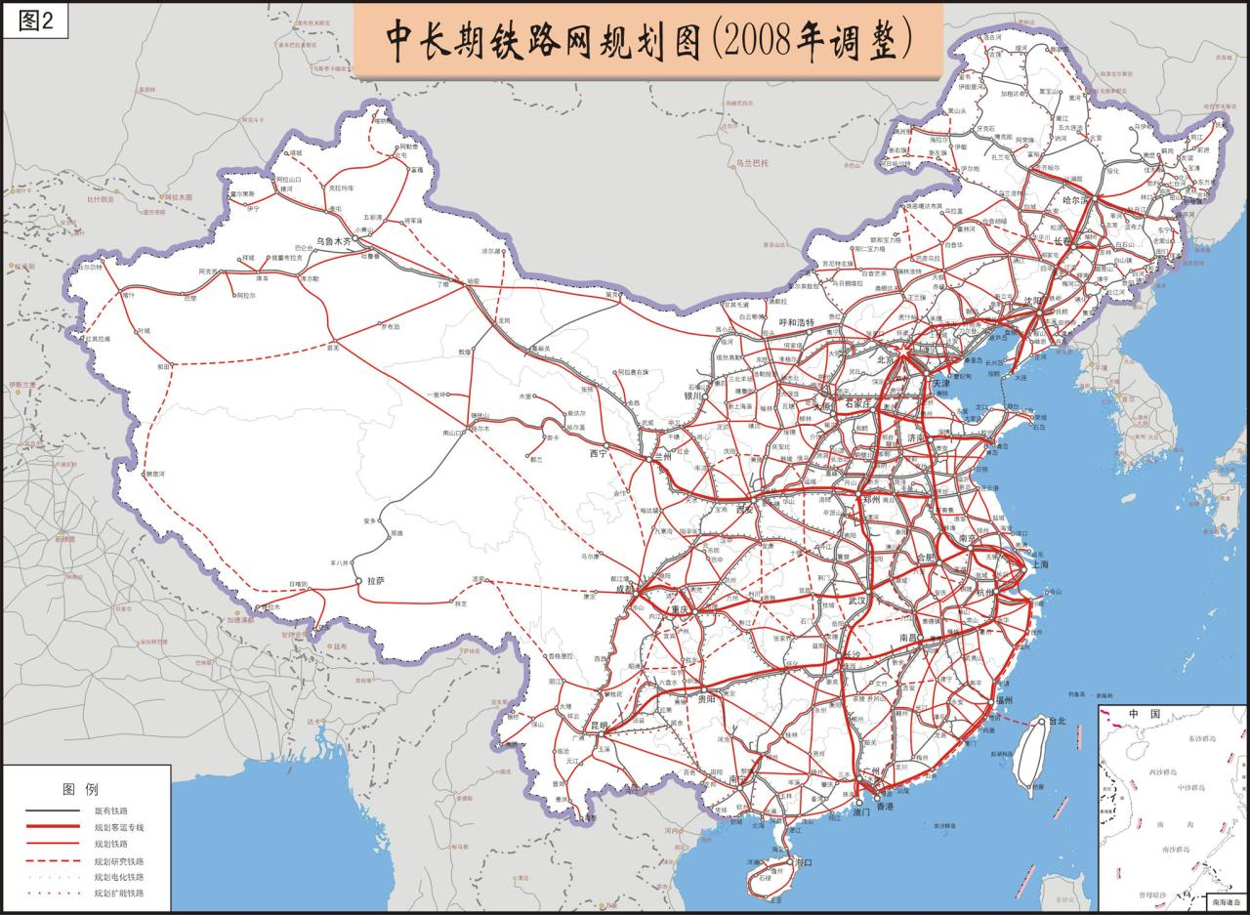
图2.1中长期铁路网规划(2008年调整)
根据《国家中长期铁路网规划(2008年调整)》制定的发展目标，到2020年，全国铁路营业里程将达到12万公里（仅次于美国，居全球第二），规划“四纵四横”等客运专线以及城际客运系统；完善路网布局和西部开发性新线；加强既有路网技术改造和枢纽建设。建设客运专线1.6 万公里以上，建设新线约4.1 万公里，既有线增建二线1.9 万公里，既有线电气化2.5 万公里，总投资规模达5万亿元。届时，浩瀚的960万平方公里国土，将由一张星罗棋布的高速铁路网相连接，基本形成布局合理、结构清晰、功能完善、衔接顺畅的铁路网络，运输能力满足国民经济和社会发展需要，主要技术装备达到或接近国际先进水平。
2011年1月4日在北京召开了全国铁路工作会议，铁道部部长刘志军在会上作了《深入贯彻落实科学发展观，进一步开创铁路现代化建设新局面》的工作报告。工作报告总结2010年和“十一五”铁路工作，明确了“十二五”目标和任务，部署了2011年重点工作。目前我国铁路在建规模达到3万多公里，其中高铁在建规模达到1万多公里，基础建设达到鼎盛时期。2008-2011年我国铁路基建投资分别为：3376亿元、6006亿元、7091亿元及7000亿元，同比增速2009年为77.9%，2010年为18.07%，2010年，完成新线投产4,986公里，全国铁路营业里程达到9.1万公里，同比增长5.8%。截至2010年底，中国新建高铁营业里程达到5149公里，加上既有线路提速，目前中国高铁营业里程达到8358公里。
2011年，全年计划完成基本建设投资7,000亿元，新线铺轨7,935公里，复线铺轨6,211公里，新线投产7,901公里，复线投产6,861公里，电气化投产8,800公里，高铁投产4,715公里；北京—上海、哈尔滨—大连、天津—秦皇岛、南京—杭州、杭州—宁波等一大批高速铁路将建成通车。
十二五规划展望：2015年全国铁路营业里程达到12万公里以上，其中高速铁路1.6万公里以上，西部铁路5万公里以上，复线率和电气化率分别达到50%、60%。全路投入运营的动车组达到1,500列以上；大功率机车成为主要干线的主力机型，投入运用的大功率机车达到1.3万台以上，占机车保有量的60%。2015年，以“四纵四横”的高铁路网为主骨架的快速铁路网基本建成，将使“人便其行、货畅其流”的目标成为现实。
据统计，每增建1公里铁路需要技术人员约22人，其中7～8人是新增人员。未来几年，新建铁路年均需求24000名高素质高技能型专门人才，而目前国内高职院校铁道工程及相关专业的年均毕业生数量尚不足8000人，远不能满足日益扩大的市场需求。同时，随着铁路建设市场开放，除了中国中铁和中国铁建外，中国交通建设集团有限公司、中国水利水电建设集团公司、中国建筑股份有限公司等企业也纷纷加入铁路建设领域，毫无疑问，在这种情形下，无疑需要更多的高素质高技能型人才。
国内国际的城市地铁,平均每公里线路所需的员工数为50～90 人, 其中施工技术人员为7～8人。由此计算，“十二五”期间地下工程建设将需要2万余名高素质高级技能型专门人才。而目前国内地下工程及相关专业的毕业生每年不足千人，相关专业高素质高级技能型专门人才缺口很大。
随着我国铁路、地铁快速发展以及产业结构的调整和技术标准的升级，从事试验检测的技术人员匮乏的现象逐渐凸现。按照目前铁道部对施工项目的“9521”管理模式，材料员是其中的9大员之一。目前试验检测人员已经成为铁路施工企业招聘的重点对象。预计在今后10年内，铁路工程试验与检测方向的高素质高级技能型专门人才将以20%左右的速度逐年递增。
综上所述，新一轮大规模高速铁路的建设，使得铁路行业急需一大批应用型高技能人才。这对职业技术教育尤其是我们这样唯一一所集铁路、交通、测绘为一体的高等职业院校而言，铁路、交通、测绘的大发展是一个难得的机遇。但是，目前对于具有技术创新能力的高技能人才培养，还缺乏培养经验和有效的教育教学资源，因此，建设高速铁道技术专业教学资源库，必然推动高速铁路建设的发展，培养更多高素质、高技能的高速铁路人才，为高速铁路事业的大发展做出贡献。

5. 国家示范性高等职业院校建设教育资源推广的需要
2006年教育部、财政部启动了“国家示范性高等职业院校建设计划”（以下简称示范校项目），先后分三批遴选出100所建设单位。至今首批、第二批70所已顺利通过教育部、财政部验收。各示范院校在工学结合人才培养模式改革、工学结合课程改革、行动导向教学实施方面做了积极的探索，形成了大量的优质教学资源。诸如：专业建设成功经验、课程改革成果和优质的数字化教学资源。但是，示范校的建设成果普适性不强，主要是适应于本校的教学和实训特点，使得其他高职院校，特别是资源不足院校的同类专业难以共享。
教学资源库建设是“国家示范校建设项目”中的重要任务，教育部《关于实施国家示范性高等职业院校建设计划，加快高等职业教育改革与发展的意见》（教高[2006]14号）文件中对创建共享型专业教学资源库做了以下描述：对需求量大、覆盖面广的专业，中央财政安排经费支持研制共享型专业教学资源库，主要内容包括专业教学目标与标准、精品课程体系、教学内容、实验实训、教学指导、学习评价等要素，以规范专业教学基本要求，共享优质教学资源；针对职业岗位要求，强化就业能力培养，为实施“双证书”制度构建专业认证体系；开放教学资源环境，满足学生自主学习需要，为高技能人才的培养和构建终身学习体系搭建公共平台。另外，教育部《关于全面提高高等职业教育教学质量的若干意见》（教高[2006]16号）文件中也提到“重视优质教学资源和网络信息资源的利用，把现代信息技术作为提高教学质量的重要手段，不断推进教学资源的共建共享，提高优质教学资源的使用效率，扩大受益面”。

6．提升专业人才培养质量的迫切需要
《国家中长期教育改革和发展规划纲要(2010—2020)》明确提出：“建设有效共享、覆盖各级各类教育的国家数字化教学资源库和公共服务平台”。教育部《关于推进高等职业教育改革发展的若干意见》也明确提出：“要加大实训基地、师资队伍建设、专业教学资源库等专项资金的投入，发挥专项资金的激励作用，提高使用效益，改善办学条件，增强高等职业院校基础能力。”
《国家高等职业教育发展规划（2011－2015年）》明确提出“开发共享型教学资源库，整体提升专业人才培养质量”:“以现代信息技术为支撑，选择与国家产业规划及经济社会发展联系紧密、布点量大的专业，建设50个左右代表国家水平、具有高等职业教育特色的标志性、共享型专业教学资源库，解决高等职业院校专业共性需求，实现优质资源共享，带动全国高等职业院校专业教学模式和教学方法改革，整体提升高等职业教育人才培养质量和社会服务能力。”
按照“校企联合、共建共享、边建边用”的原则，依据企业人才需求确定建设专业人才培养目标，系统设计专业课程体系，以企业技术应用为重点建设涵盖教学设计、教学实施教学评价的数字化专业教学资源，包括专业介绍、人才培养方案，教学环境、网络课程、培训项目，以及测评系统等内容；通过先进技术支撑、开放式管理、网络运行、持续更新等方式，实现10万人同时在线、每日100万人次的访问量规模，为高等职业院校师生、企业和社会学习者提供资源检索、信息查询、资料下载、教学指导、学习咨询、就业支持、人员培训等服务。

7．提升高职院校社会服务能力的需要
高职院校不仅要培养区域产业发展急需人才，拓展社会服务功能，而且要面向行业企业开展技术服务，面向区域开展高技能和新技术培训，参与企业技术创新和研发，为企业职工和社会成员提供多样化继续教育、为中职毕业生在岗接受高等学历教育创造条件，增强服务国家区域发展战略的能力。大批企业职工、农民工的再培训，同样也急需规范化的培训资源。

（二）建设意义
铁路是国民经济的大动脉，是国家重点支持的建设行业。根据《中长期铁路网规划》，未来很长一段时间内，国家将大力进行铁路新线建设和既有线改造，高速铁路、重载铁路、地铁等将成为建设的热点。这就造成了铁路行业日趋旺盛的人才需求与高职院校毕业生供给数量不足的矛盾，甚至出现了用人单位提前一两年来学院“抢购人才”的现象石家庄铁路职业技术学院与其他院校和企业联合建设高速铁道技术专业教学资源库，直接为全国铁路、地铁、建筑行业和海外高速铁路建设高技能人才培养提供教学保障，将在培养全国铁路、地铁、建筑行业及海外工程高素质高技能型人才，培养“四懂”国际化人才，培训相关企业在职员工以及改善民生、构建终身教育体系方面发挥不可替代的作用，具有明显的行业综合优势，为国家“走出去”发展战略和高速铁路大发展服务，具有非常重要的战略意义。

1．为服务国家“走出去”发展战略提供优质的教育服务
全球化的大潮日愈冲击着经济快速增长的中国，“走出去”战略已经成为中国企业做强做大和持续发展的重要选择，为中国企业实现品牌国际化发展提供了一个历史性的机遇。因此，中国品牌走向世界的发展之路是中国企业未来发展的必由之路，加快实施“走出去”战略，主动参与国际竞争与合作，是中国在参与经济全球化进程中优化资源配置、与其它国家相互取长补短、实现共同发展的必然选择。
然而，企业之间的竞争，最终取决于人才的竞争。国际化工程施工与管理高技能人才的匮乏，已经成为中国铁路“走出去”发展战略的瓶颈。高速铁道技术专业资源库的建设将国际化人才培养提供良好的资源平台，为服务国家“走出去”发展战略提供优质的教育服务。

2．为服务中国高铁“走出去”发展战略提供优质的教育服务
近年来，随着我国青藏铁路的建成通车，既有线提速调图的成功实施，尤其是京津城际、武广客专、郑西客专、沪杭高铁等一批高速铁路的建成通车，以及拥有自主知识产权的高速动车组和大功率机车的成功研发并投入运营，标志着中国铁路建设及机车车辆制造技术均达到世界先进水平，已经完全具备了“走出去”的技术实力。为了更好地开拓国际市场，打造中国铁路品牌，推动我国经济持续健康发展，铁道部党组适时做出了“全面实施中国铁路‘走出去’战略”决策，吹响了向世界铁路全面进军的号角。
然而，企业之间的竞争，最终取决于人才的竞争。中国高铁实施“走出去”战略，当前最迫切需要的就是不仅精通铁路相关专业知识、富有实践经验，而且具备发展对外关系、驾驭国际市场能力的高素质高技能人才。但国际化工程施工与管理高技能人才的匮乏，已经成为中国铁路“走出去”发展战略的瓶颈。因此，随着我国高速铁路走向世界，具有国际化视野和国际工程施工、管理能力的高技能人才培养已迫在眉睫。高速铁道技术专业资源库的建设将为“懂外语、懂工程、懂运作、懂管理”“四懂”国际化工程施工高技能人才培养提供良好的资源平台，为中国铁路“走出去”发展战略提供优质的教育服务。

3．为服务中国铁建“走出去”发展战略提供优质的教育服务
近年来，国家积极扶持企业“走出去”，中国铁建海外经营板块发展迅猛，2009年新签合同额与营业收入同比增长34%和51%，在全球近50个国家和地区拥有在建项目200多个，合同总额达1600多亿元。
随着中国铁建海外市场的拓展，中国铁建施工一线高技能人才以及海外市场“四懂”人才严重短缺，急需大批“懂外语、懂工程、懂运作、懂管理”的高技能人才，据统计，海外市场人才需求每年将以2500人的基数增长。高速铁道技术专业资源库的建设将为 “四懂”国际化工程施工高技能人才培养提供良好的资源平台，为中国铁建“走出去”发展战略提供优质的教育服务，为中国铁建构建“全球最具竞争力的跨国企业”的宏伟目标奠定高技能技术人才基础。

4．为高速铁路大发展提供优质的教育服务
目前，我国的铁路行业进入大发展时期，高速铁路成为铁路大发展的重中之重。2008年8月1日，我国首条具有世界一流水平、最高运营时速350公里的京津城际高速铁路通车运营，标志着我国进入高速铁路时代；2012年，我国铁路营业里程将达到11万公里以上，其中高速铁路客运专线将超过1.3万公里，邻近省会城市将形成1至2小时交通圈、省会与周边城市形成半小时至1小时交通圈，北京到全国绝大部分省会城市将形成8小时以内交通圈；根据新调整的《中国铁路中长期发展规划》，预计到2020年，中国200公里及以上时速的高速铁路建设里程将超过1.8万公里，将占世界高速铁路总里程的一半以上。
高速铁道技术专业资源库的建设将为高速铁路产业人才培养提供良好的资源平台，为高速铁路产业的快速发展提供优质的教育服务。

5．为推广“国家示范性校项目”建设成果提供服务平台
随着示范校项目的开展，各示范校均在工学结合人才培养模式改革方面做了大量的探索和实践，在专业建设和课程建设中积累了丰富的成功经验，收获了一批改革成果，形成了一批适应高速铁道工程后市场服务岗位群高素质、技能型人才培养需要的个性化校本教学资源，但这些资源若能被全国其他同类院校、特别是资源不足院校同类专业所共享，做到优质教学资源跨学校、跨地区、在任意时间通过网络介质为学生专业学习提供无界化服务，还面临很多问题。如个性化校本教学资源缺乏普适性、通用性；已有的教学资源各有特点，没有遵循统一的标准，建设成果无法实现大范围的共享等等。这就需要研制推广高速铁道技术专业共享型教学资源库，“采集”、“固化”及“推广”优质教学资源，为广大同类院校在教学实践中提供教改经验。

6．为学习者自主学习提供数字化网络资源
据统计，全国高职院校开设高速铁道技术的院校约50余所，在校生2万余人，全国高职铁路类其他专业的在校生约5万人。高速铁道技术专业教学资源库的建设不仅是高职和中职铁道工程类专业在校生自主学习、而且是铁路施工类企业人员、社会学习者学习咨询、培训和开展科技服务工作的需要。
从在校生学习的角度，高速铁道技术专业资源库提供给学生丰富的学习资料，拓展了学习空间，培养学生自主学习、协作学习、探究学习的能力，有利于行动导向教学的实施，并且满足学生个性化学习和终身学习的需要。同时通过资源库可以了解这个专业所对应的行业、产业职业岗位以及人才培养目标和能力要求。
从教师教学的角度，通过高速铁道技术资源库可以进行课程开发和课程教学。一方面，教师可以针对不同的教学对象、教学目标，利用资源库中的模板、手册与丰富的素材来进行课程开发；另一方面，教学资源库中的素材资源可以为教师备课和教学实施提供了丰富、优质的教学资源，避免了大量的重复性劳动，提高了工作效率和教学效果。
从企业和社会人员使用的角度，一方面高速铁道技术专业资源库项目为企业和社会人员提供了资源检索、信息查询、资料下载、教学指导、学习咨询、人员培训等，为企业解决实际技术问题提供帮助；另一方面，企业可以通过资源库了解学校人才培养情况与毕业生就业信息，以及发布企业用人标准。实现人才培养、学习、就业的有机结合。

7．为推动高等职业教育信息化发展提供保障
通过高速铁道技术专业资源库项目建设可进一步深化校企合作、工学结合人才培养模式改革，促进课程开发顺利进行，为课程建设提供平台。同时利用信息技术整合各种教学资源，是实现优质教学资源共享，促进主动式、协作式、研究型、自主型学习，开展行动导向教学模式的重要途径，是提高教学效率和教学质量的重要保障。规范专业教学资源建设，统一文本、图片、动画、视频等各类素材的建设标准，避免教学资源的低水平重复建设、建设院校各自为政进行资源的开发，形成良好的共建共享机制，是推动教育信息化发展的需要。

8．围绕两个市场，面向中外用户，打造自主学习平台
高速铁道技术专业教学资源库的建设，在提供丰富、高效、先进的专业教学与岗位培训资源的同时，还将持续更新，每年更新比例不低于10%，并将铁路建设最新的前沿技术资料展示于资源平台上，扩大专业教学资源库的受益面，最大限度地发挥效用。铁路建设项目具有点多、线长、面广之特点，线路不同，其技术标准、工艺要求也不同，高速铁道技术专业教学资源库将体现共性特点与个性需求相结合，并针对专业相关技术应用及职业岗位要求，建设普适性的专业教学资源，通过拓并兼顾不同技术标准和院校特点，不断丰富发展。通过网络信息技术，可以满足10万人同时在线、每日访问量100万人次的需要，不仅为全国铁路高职院校，也同时为企业和社会学习者提供资源检索、信息查询、资料下载、教学指导、学习咨询、就业支持、人员培训等服务，具有极大的社会服务能力。
随着高速铁路建设的快速发展，铁路行业信息化进程不断加快，新技术、新工艺、新设备、新标准不断涌现，从业人员需要加强学习，不断更新知识和提高技能，铁路行业需要一个自主学习的服务平台。随着国家“走出去”战略的进一步实施 ，铁路施工企业纷纷走向国际市场，我国拥有自主知识产权的高速铁路技术对外输出已既成事实，广大铁路职工驰骋海外铁路建设工地，对国际工程施工技术、施工技能的需求更为迫切，更需要一个自主学习、提高技能的远程服务平台。
此外，铁路是吸纳农民工就业最多的行业之一。随着我国铁路建设的快速发展，大批农村劳动力涌向铁路建设市场，为提高他们的施工技能，建设高标准的铁路，特别需要对他们进行高速铁路施工技能的培训，也需要一个技能培训和自主学习的服务平台。
企业利用教学资源库中内容新颖、贴近实际、生动开放的教学资源，对企业员工进行专项技能培训、新技术培训，岗前与岗后培训、职业资格认证；同时也便于企业了解学校专业人才培养规格、学生实习与就业信息，制定人力资源计划，实现人才培养与企业人力资源规划的有机结合。教学资源库中的素材丰富且新颖，既增加了教学的容量，充实、拓宽了教学内容，又提供了比较完整的教学解决方案，能够最大限度地满足社会学习者需要，方便他们进行自主学习；依托先进开放的网络平台，教学资源库可为广大用户提供跨院校、跨企业、跨地区，任意时间、任意地点通过网络实现良好互动性和无界化、无疆化的便利服务。

三、项目建设的基础

（一）项目主持单位基本情况
高速铁道技术专业教学资源库建设项目牵头单位——石家庄铁路职业技术学院，在国家示范院校建设过程中，紧紧围绕做“改革的示范、管理的示范、发展的示范”目标，坚持校企合作，工学结合的办学理念，主动适应区域经济与铁路行业的快速发展，锐意改革，勇于创新，在教育教学理念创新、工学结合人才培养模式改革、体制机制建设、精品课程建设等方面已取得了显著成绩，为后续工作的开展奠定了坚实的基础。

1．办学历史悠久，综合实力雄厚
石家庄铁路职业技术学院1950年建校，1994 年独立办学，原隶属中国铁道建筑总公司，2005年6月移交河北省管理。 2007年10月入选教育部、财政部第二批“国家示范性高等职业院校建设计划”立项建设院校。学院占地500余亩，建筑面积22.5万平方米，教学仪器设备总值3619万元。现有专职教师311人，其中教授32人，专业带头人41名，博士后3人，博士学位29人，硕士学位148人，硕士以上比例超过80%。现设有交通系、建筑系、测绘系、信息工程系、机电工程系、经济管理系、外语系、人文社科系和体育部9个教学系部，36个招生专业。学院紧密结合河北省建设沿海经济强省的发展战略，依托行业与区域优势，凸显学院服务“大交通、大土木、新测绘”发展思路，已形成以测绘为龙头、交通土建为主干、机电信息为两翼、财经人文为支撑的专业格局。拥有测绘技术中心、自动化技术中心等9个校企共管的校内实训中心，校企共建工地流动学校、流动课堂，建立了286个校外实习实训基地。学院秉承“艰苦奋斗、志在四方”的铁道兵的精神，紧密结合高速铁路建设项目，构建与实施了“做中学”课程体系， 提升了教育教学质量。毕业生双证书获得率达100％，就业率达96％。在我院毕业生中，青藏铁路会战的项目长占20%；石太、武广、京沪等10条高速铁路战线上项目长占30%，中国铁道建筑总公司施工一线技术人员占20%。他们被誉为“托起彩虹的年轻人”，学院被誉为“新型铁路建设人才的摇篮”。

2．示范建设历练，教改成果丰硕
2007年10月，我院被教育部、财政部确定为第二批“国家示范性高等职业院校建设计划”立项建设单位。项目实施以来，在教育部、财政部、河北省教育厅、河北省财政厅等有关部门的领导和关心下，在行业企业的积极参与和大力支持下，按照教育部、财政部关于“国家示范性高等职业院校建设”有关文件精神，以及学院示范院校《建设方案》和《任务书》的要求，实施“4+1”专业建设工程：即重点建设中央财政支持的道路桥梁工程技术、铁道工程技术、城市轨道交通工程技术、工程测量技术4个专业和非中央财政支持的电气自动化技术专业。
在三年示范校建设中，根据高速铁路和区域经济建设发展的需要，借鉴国内外先进的教育教学理念，校企融合，深化教育教学改革，实现了12项创新：
一是创新了“CEC-CDIO做中学”教育教学理念，开辟了人才培养新思路；
二是创新了“六共同”合作教育模式，实现了工学结合校企深度融合；
三是创新了5种工学结合人才培养模式，提高了高技能人才培养质量；
四是创新了基于生产项目做中学课程体系，促进了知识、技能、素质协调发展；
五是创新了基于生产项目的教学方法, 解决了理论与实践脱节的问题；
六是创建了“工地流动学校”，搭建了“做中学”课程实施平台；
七是创新了专兼结合协同教学团队建设模式，提升了教师队伍水平；
八是创新了“项目+师生+就业”服务新模式，实现了企业学校学生三方共赢；
九是创新了“3831”国际工程高技能人才培养，适应了海外铁路施工需求；
十是创新了校企合作长效机制，实现了管理的规范化；
十一是创新了企业参与的单独招生考试方式，提高了生源质量；
十二是创新了以铁道兵精神为主题的校园文化建设，彰显了育人特色。
学院在改革中求创新，在创新中求发展，形成了鲜明的办学特色，取得一批标志性成果。建成国家精品课程5门，省级精品课程12门，改革成果获国家教学成果一等奖1项、河北省教学成果一等奖1项、二等奖1项、三等奖2项。充分利用企业资源，建成12个校内实训中心，校企合作创建工地流动学校、流动课堂，形成校企合作长效机制。新增国家教学名师1人、省级教学名师2人、国家级教学团队1个、省级教学团队2个。学生技能不断提高，2007年，参加全国数学建模比赛，获得国家一等奖，并捧得乙组唯一的最高奖项——“高教社”杯，重点建设专业的学生高级工证书获得率100％，毕业生一次就业率96.3％；开展技术服务130项，完成职业技能鉴定与培训17973人次；对口支援院校8所； 2008年3月，获得首届全国高职高专就业“星级示范校”荣誉称号。学院先后参与京九、青藏、京沪高铁等国家重点工程建设项目，完成技术服务项目300余项。面向铁路施工一线，培养了大批高技能人才，毕业生被誉为“托起彩虹的年轻人”， 学院被称为“新型铁路建设人才的摇篮”。
2010年5月，学院示范建设项目顺利通过国家验收，并获得优秀成绩。如今，学院已成为了铁路、区域和国际化集团公司高技能人才培训中心、技术服务中心和职业教育资源共享中心；成为了国内领先并初步具有国际竞争力、特色鲜明的国家示范性高等职业院校。

3．团队结构优良，教改经验丰富
高速铁道技术专业教学资源库建设项目主要由我院铁道工程技术专业教学团队承担。该团队现为以校企双带头人领军，以专职教师为核心、以专兼职教师协同教学为特色的省级优秀教学团队。教学团队中，专任教师达到22人，其中具有双师素质的教师14人，省级教学名师2人；聘请兼职教师24人，并建成了200余人的兼职教师库；专任教师实现全部硕士化，其中博士后1人、博士4人，硕士17人，教授3人，副教授9人，高级职称比例高达55%。
近几年，教学团队先后完成了《桥梁工程》、《隧道工程》和《工程测量》三门国家精品课程建设任务，建成省级精品课程2门。完成省（部）级科研课题5项；发表论文260余篇，其中被三大检索引用的22篇；公开出版教材13部，其中国家“十一五”规划教材5部；完成技术服务7项，到款额580万元。《建设“双师”结构协同教学团队，培养铁路施工特色高技能人才》教学改革获河北省教学成果三等奖；《紧密结合高速铁路建设项目，构建与实施‘做中学’高职课程体系》教学改革获河北省教学成果一等奖，并荣第六届获国家教学成果一等奖。
他们长年工作在教学改革第一线，历经示范校建设，积累了丰富的高职教育教学改革经验。

4．知名专家挂帅，项目组织有力
项目负责人胡振文教授，从事高等教育数十年，教育部高职高专评估委员会专家，是我国高等职业教育领域知名专家，具有丰富的教育教学改革经验。现担任全国高职高专校长联席会副主席，国家示范性高等职业院校建设工作协作委员会副会长，中国高等职业教育学会轨道交通专业委员会副主任，河北省高职高专校长联席会主席，河北省评估委员会与高职高专教学指导委员会副主任委员等专业协会职务。胡振文教授是我院示范校建设项目的主持人，是项目建设的总设计师，出版著作2部、译著1部、教材4部。主持省部级科研与教研课题14项，发表论文40多篇。获国家教学成果一等奖1项、省教学成果一等奖1项、二等奖1项、三等奖2项，获中国职协教学教研一等奖1项。曾获第六届中国土木工程詹天佑铁道科学技术人才奖，现为河北省省管专家。项目负责人有30年教学和管理经验，有整合企业、院校及社会资源的能力，也有主持国家级重大项目经历，是我院主持该项目的最佳人选。

（二）行业指导单位基本情况
中国职业技术教育学会轨道交通委员会成立于2008年5月，是中国职业技术教育学会旗下的第21个分支机构，会员单位包括铁路职业院校、铁路行业企业、铁路教育培训机构共110个，是铁路职业院校、教育培训机构和铁路行业企业合作办学、合作育人、合作就业、合作发展的重要学会组织。
专业委员会宗旨是：以马克思列宁主义、毛泽东思想、邓小平理论和“三个代表”重要思想为指导，全面落实科学发展观，贯彻国家的教育方针和关于大力发展职业教育的决定，遵循“百花齐放，百家争鸣”的方针，团结、组织全国热心从事轨道交通类职业技术教育和培训的院校、企业和教师、教育工作者以及其他热心职教的人士，开展教育教学研究活动，推动职业教育教学改革，推进校企合作，培养适应轨道运输生产和现代化建设需要的合格技能人才和高素质劳动者。
专业委员会定位是：作为中国职教学会的一个分支机构，充分发挥专业委员会的组成结构优势，首要的是始终致力于搭建校企合作平台，沟通校际交流渠道，推进院校与企业密切合作，围绕建立“工学结合、校企合作”培养高素质技能型人才模式，共同开展轨道交通类职业教育的研究和学术交流；同时力求创建一个舞台，充分展示和传播轨道交通类职业教育的办学经验，教育教学改革成果，紧紧围绕努力提高教育教学质量，多方位开展各项有益活动；使学会成为一所努力提高自身素质的学校，在相互学习与交流当中，在组织培训与考察等项活动当中，提高管理能力、学术水平，不断获取新的进步，不断形成新的合力，不断做出新的贡献。
专业委员会任务是： 1．搭建校企合作平台，开展轨道交通教育科学研究与学术交流，推动轨道交通教育事业的改革与发展； 2．开展轨道交通类专业建设的研究，根据轨道交通行业特有工种职业资格标准，提出专业建设标准、课程开发标准、人才培养标准和教材建设等方面的指导性意见，规范轨道交通行业人才培养与教育培训活动； 3．开展调查研究，在人才培养模式、实训基地建设、师资队伍建设、职工培训以及校企合作培养培训人才新模式等方面为学校和教育主管部门决策提供咨询和建议； 4．跟踪轨道交通新技术的发展，组织开发适用的轨道交通类专业学历教育与职业培训教材； 5．搜集轨道交通行业各类人才供求信息，组织开展学校与企业间人才供需等相关活动； 6．组织开展业务咨询、技术开发、职业培训等相关社会服务活动； 7．举办各种专业学术论坛，开展轨道交通教育与培训学术交流与合作，推广轨道交通人才教育与培训方面的研究成果和实践经验； 8．开展符合本会宗旨的其他活动。
委员会自成立之日，在许守祜老司长和理事会的带领下，团结全体会员，充分发挥铁路职业院校人才培养、教育培训机构培训资源和铁路行业企业先进技术优势，在铁路企业和职业院校之间架设了广泛交流的桥梁，搭起了校企之间良好合作的平台。运行至今，全体会员积极活动，广泛开展交流与合作，在加强校企合作、推进教学改革、规范教学标准、提升办学水平、提高人才培养质量等方面，发挥了积极作用。

（三）联合申报院校情况
项目建设参与院校都是全国优势院校，服务于国民经济地铁道运输行业，分布在祖国的东、南、西、北、中，在参与院校中，有国家示范高职院校2所、国家骨干院校3所。项目建设核心院校（包括国家高职示范院校和骨干院校）高速铁道技术专业课程建设成果突出，据统计，项目建设核心院校目前已建设有国家级精品课程7门、省级精品课程16门，基本覆盖了高速铁道技术专业所有的专业课程。项目参与建设院校铁道类专业精品课程统计情况如表3.1所示。
表3.1 项目参与建设院校铁道类专业精品课程统计情况表
序号 | 项目参与建设院校 | 国家级  精品课数量 | 省级级  精品课数量 | 校级  精品课数量 | 备注
1 | 石家庄铁路职业技术学院 | 3 | 2 | 16 | 国家示范院校
2 | 武汉铁路职业技术学院 | 2 | 4 | 17 | 国家示范院校
3 | 郑州铁路职业技术学院 | 1 | 3 | 2 | 国家骨干院校
4 | 济南铁道职业技术学院 | 0 | 1 | 5 | 国家骨干院校
5 | 陕西铁路工程职业技术学院 | 1 | 6 | 10 | 国家骨干院校

（四）联合申报企业情况
表3.2联合申报企业一览表
序号 | 企业名称 | 主要业务范围 | 备注
1 | 中国铁建股份有限公司 | 铁路、公路、房屋等土建工程建设 | 国资委特级资质
2 | 中铁十七局集团有限公司 | 同上 | 国家一级资质
3 | 中国中铁二局机械筑路工程有限公司 | 同上 | 国家一级资质
4 | 中铁十四局集团第三工程有限公司 | 同上 | 国家一级资质
5 | 中铁十六局集团第一工程有限公司 | 同上 | 国家一级资质
6 | 中铁十二局集团第三工程公司 | 同上 | 国家一级资质
7 | 中铁十八局集团第一工程有限公司 | 同上 | 国家一级资质
8 | 中铁十四局集团第五工程有限公司 | 同上 | 国家一级资质
9 | 中铁十五局集团第六工程有限公司 | 同上 | 国家一级资质
10 | 中铁十八局集团第五工程有限公司 | 同上 | 国家一级资质
11 | 天津新亚太工程建设监理有限公司 | 工程建设监理
12 | 北京冀东海强混凝土有限公司 | 商品混凝土生产
其中中国铁建股份有限公司是国资委管理的特大型中央企业，于2008年分别在上海和香港上市，业务涵盖工程承包、勘察设计咨询、工业制造、房地产开发、物流与物资贸易、资本运营、矿产开发等。在几十年的发展历程中，中国铁建独立修建了4万多公里铁路、3万多公里高速公路；修建了中国第一条地铁；修建了中国第一条跨座式单轨交通；修建了世界第一条磁悬浮商业运营线；修建了世界海拔最高的铁路；修建了世界时速最快的高速铁路。在高速铁路、高原铁路、重载铁路、沙漠铁路以及既有铁路提速五大技术领域，确立了世界领先地位。进入本世纪以来，在国内大规模的基础建设、特别是高速铁路建设的浪潮中，中国铁道建筑总公司迅速成长为国内最大的工程承包商，2009年，总资产2830亿元，净资产541亿元，新签合同额6013亿元，营业收入3555亿元。在国内外最新企业排名中，中国铁建位列中国企业500强第8、世界500强第133和ENR全球225强第25位，实现了企业持续、健康、跨越式发展。如今的中国铁道建筑总公司，已成为集生产经营与资本经营一体化、设计与施工一体化、国内与国际市场一体化的国有大型建筑业企业集团，现已成为国内建筑行业排头兵和具有国际竞争力的跨行业、跨区域、跨国经营的全球最大的建筑企业。

（五）项目建设的前期基础

1．通过三年示范校建设，高速铁道技术专业创新了人才培养模式
面对高速铁路建设的飞速发展，为培养高速铁路施工急需的高技能人才，教学团队与现场技术专家、工程技术人员紧密合作，借鉴CDIO工程教育、项目教学等先进职业教育理念，以高速铁路建设人才需求为依据，以高速铁路建设项目为载体，创新并实践了“工学交替 双轨融合‘ 312’”人才培养模式，学生在施工生产中“做中学”，其知识、技能和素质得以协调发展，学生学到了高速铁路施工的真本事，掌握了硬技能，全面提高了自身综合素质和职业能力。
面对国际工程项目管理和技术技能人才需求，选拔成绩优秀的学生组成国际工程试点班，采用国外原版教材、本土化专业外语教材和专业技能培训教材，由外教、外语系教师和专业教师组成的协同教学团队同堂授课，对学生开展国际工程项目专项培训，为中国铁建、中土公司和中机建设等国际化铁路建筑企业培养了一批“懂技术、懂外语、懂管理、懂商务”的“四懂”国际化专门人才，探索并实践了国际化人才培养新路。

2．紧跟高速铁路发展，系统化设计了人才培养方案
为积极应对高技能人才的需求变化，提高人才培养质量，进一步规范本专业教学活动中知识、技能和态度等方面的关系，我们会同中国职业技术教育学会轨道交通专业委员会、中国交通运输协会、中国铁道建筑总公司和中国土木工程集团公司等单位共同进行市场调查，与现场工程技术人员共同研究，对毕业生岗位工作的性质、内容及范围进行了认真细致的分析，重新确定人了专业人才培养目标。对人才需求和人才的知识、技能和态度进行分析、归纳和整理，按照毕业生工作岗位性质、技能目标和职业能力要求共同制定出本专业人才培养规格，包括人文知识和技术知识、专业技能、个人素质和职业态度、人际关系技能和项目的构思－设计－实现－运作（CDIO）等五个部分，形成铁道工程技术专业人才培养规格体系。
我们以CDIO、“做中学”等教育理念为指导，将铁路施工职场环境纳入教学过程，以高速铁路施工项目为载体，通过一个个典型施工项目把课程有机融合，学生在项目实施过程中“做中学、做中教”，创新了铁道工程技术专业课程体系构建的新理念、新思路和新方法——集成化课程设计，并以此构建铁道工程技术专业的“做中学”课程体系。在此基础上，系统化设计了高速铁道技术专业人才培养方案。

3．紧密结合高速铁路项目，构建并实施了“做中学”集成化课程体系
采用集成化课程设计“九步法”，构建了由基础课、专业技能课和培训课三个新型课程系统组成的做中学课程体系。基础课系统由通识课程、项目课程、项目三个板块组成，基础课程学习为职业技能的培养打基础。专业技能课系统包括项目课程、项目两个板块，以项目实施为主线组织课程。通过项目教学，将基础课和专业技能课融合，将能力、课程和项目系统地关联起来。培训课系统是按生产项目的要求安排的培训课程，包括新技术、新工艺、新设备、新标准培训；施工安全培训；施工环境与法规培训；企业与工地文化培训；地域文化培训等的培训课程。基础课、专业技能课、培训课既各成系统又相互融合。
以创新型高技能人才培养为目标，紧密结合高速铁路建设项目，构建并实施了“做中学”集成化新型课程体系。整个课程体系以生产项目为主线，把专业知识、能力、素质等培养融入到项目教学过程中，解决了学生知识、技能、素质协调发展问题。

4．课程改革与建设实现重大突破
专业教学团队按照“做中学”教育教学理念，以学生的知识、技能、素质协调发展为目的，以提高学生整体能力素质为侧重点，打破原有课程结构，突破传统内容束缚，使基础课与专业技能课融合，专业技能课向基础课渗透，更新课程内容。按照高速铁路施工项目要求，将高速铁道技术专业13门课程整合为8门新课；完成了该专业25门课程的精细化、标准化和项目化的教学设计、课程标准制定和精彩教学案例编制工作，6门专业核心课程达到省级级精品课程要求，形成了内容充实、结构合理、满足高速铁路施工一线要求的新颖专业课程体系，建成国家级精品课程2门、省级精品课程1门、院级精品课程5门。完成了本专业所有课程的教学设计、教学标准制定、教学案例编制等工作,实现了课程改革的重大突破。

5．构建了高速铁道技术专业教学资源库框架体系
依据企业人才需求调研，构建了以企业人才需求为依据，以学生职业能力培养和职业素养养成的专业建设为主线，以课程资源为核心，以多元素材为支撑，以考核评价为措施，以提高学生就业竞争力为目标的的六层结构；包括职业信息库、专业信息库、课程资源库、素材资源库、评价资源库和就业信息库的“六层次六子库”资源库框架，如下图所示。以满足职业院校师生、企业员工、社会学习者在线教学、辅导、培训、自主学习的需求，开发了资源库网站运行平台，具有良好的互动性和扩展性。

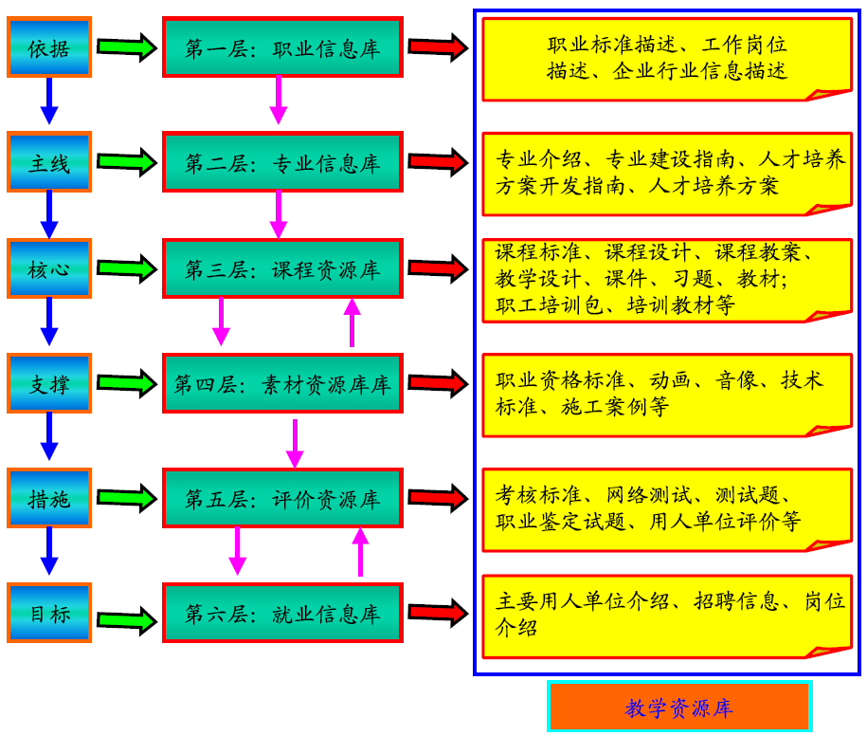
图3.1高速铁道技术“六层次六子库”教学资源库框架示意图

6．资源库建设取得阶段性成果
（1）已建成普适性资源2315个
根据高速铁道技术专业教学资源库建设要求，经过前期建设，已对高速铁道技术专业岗位技能标准、专业建设标准、课程资源 、培训资源进行建设开发，已形成了2315个普适性教学资源，如下表所示。自主开发了网站平台，进行实际的应用，取得了良好效果。

表3.3高速铁道技术专业已建成教学资源统计表
序号 | 项 目 | 资源数量（个） | 备 注
1 | 标准与规范 | 123 | 1、高速铁道技术施工技术标准（双语、音频）  2、高速铁道技术验收规范（双语、音频）  3、高速铁道技术试验、检测规范（双语、音频）
2 | 施工图集 | 452 | 1、路基施工  2、桥梁施工  3、隧道施工  4、无砟轨道施工
3 | 高速铁路施工案例 | 328 | 施工组织、典型工程施工技术等
4 | 仪器与设备 | 869 | 高速铁路施工机械、试验、检测等
5 | 施工工艺、工法 | 358 | 高速铁路施工技术
6 | 高速铁路施工视频、动画及虚拟资源 | 79 | 高速铁路隧道、桥梁、路基及无砟轨道施工，电力、通讯信号施工等。
7 | 课程资源 | 49 | 课程标准、课程设计、课程案例、课程音像等
8 | 试题、试卷库 | 57 | 高速铁道技术专业核心课程
合 计 |  | 2315

（2）已建成的标志性资源
高速铁道英汉双语教学资源。为满足国际高速铁道技术人才学习的需要，我们开发了双语资源网站。目前，网站提供听力文本、英汉双语对照、英汉同步字幕、英语发音、同步字幕、划词翻译等功能。开发了中英文双语课程资源，包括文本、音频、视频、影像、动画等多种类型，学习者可在虚拟场景中，双语学习高速铁道技术知识。网站为海内外从事高速铁道技术工作人员、在校大中专学生等人员，提供了一个在线双语学习高速铁道技术相关知识的平台，实现了双语教学资源的共享和推广。

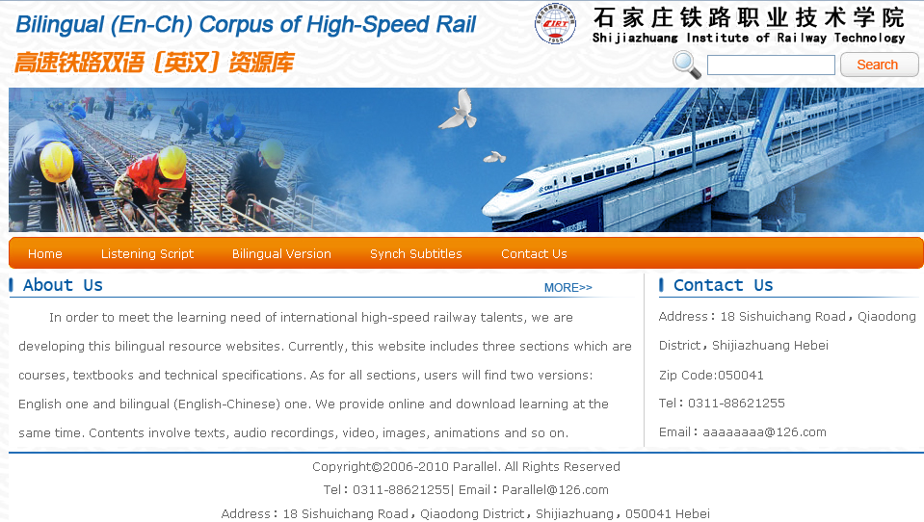
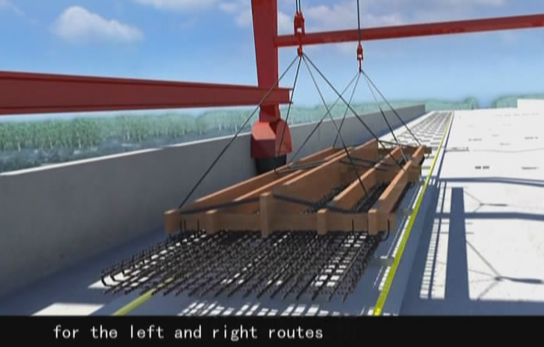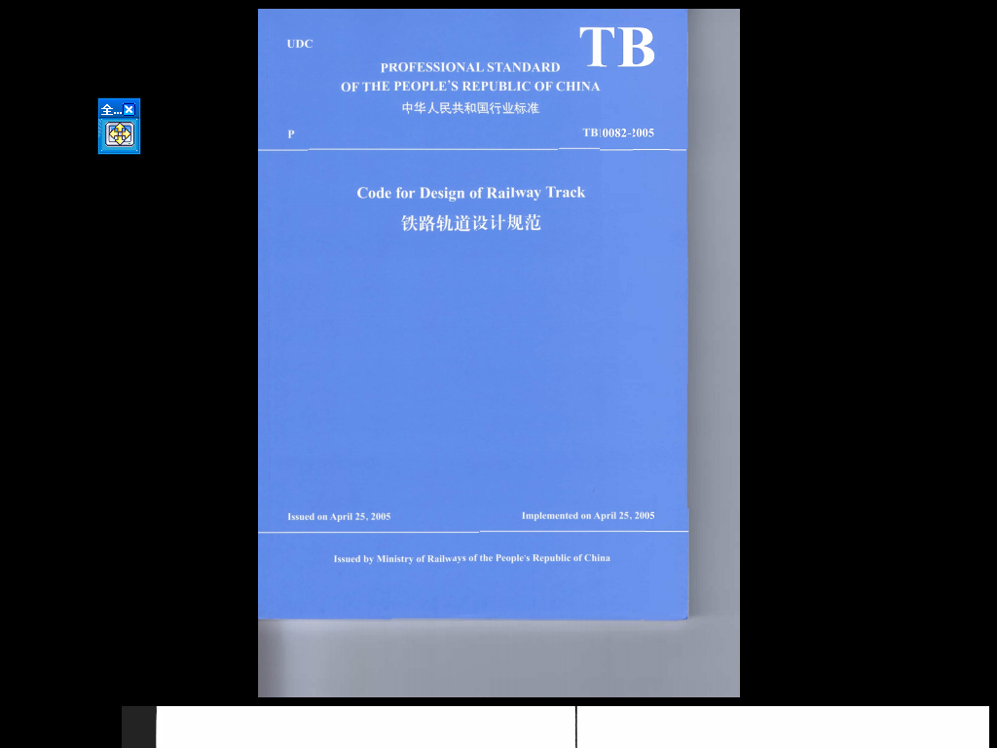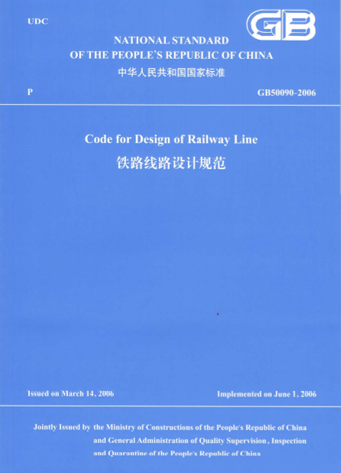
图3.2高速铁路双语网站首页
图3.4高速铁路双语视频资源截图
图3.3双语课程相关资料

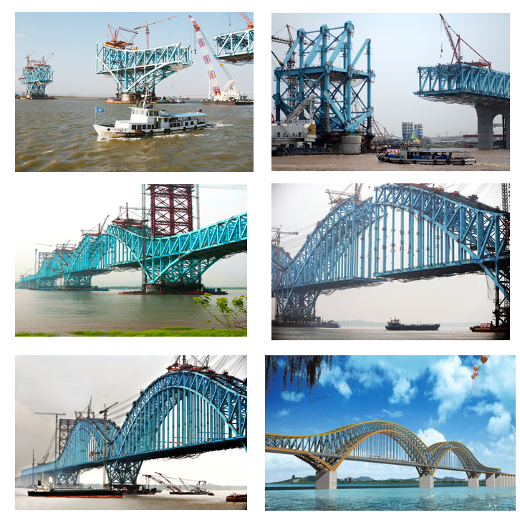
三维数字虚拟实训资源。采用虚拟互动技术实现对真实高速铁路相关结构物施工过程的逼真模拟重现。基于计算机辅助设计CAD技术，结合电脑动画等，让学生不需到实际现场就可以在3D虚拟空间体验到施工生产的所有工艺、技术及安全生产流程。学生可以任意漫游到三维虚拟的施工现场去体验并操作各种设备、学习(或熟悉)各种工艺的操作技巧。
图3.5三维虚拟实训资源截图

7．开发了校企合作网络管理平台
充分运用信息技术、网络技术等现代化手段，建立了校企融合的信息化教学管理平台。该管理平台运用虚拟企业的原理，把学校看成“虚拟企业”的一部分，把企业看成“虚拟学校”的延伸，将学校的师资、先进的技术设备，与企业的技术人员、施工设备、施工项目及工程进度情况进行融合，建立了校企融合的现代化教学管理系统，由校企合作办公室统一管理企业的兼职教师、学校专职教师和合作教育工作站。通过这个管理平台，学校可以充分了解企业的技术人员的分布和工程的施工进度情况，便于学校根据教学进展情况，合理选择施工工点和企业兼职教师，安排学生的实训和顶岗实习，让学生在企业的环境中学习真本事；同时企业也通过管理平台，选择学校的专任教师到施工现场培训企业施工人员，解决企业技术难题，实现企业技术人员与学院的专职教师间的“互聘互用、双向交流”，达到校企间的“互惠、双赢”，形成了校企合作长效机制。
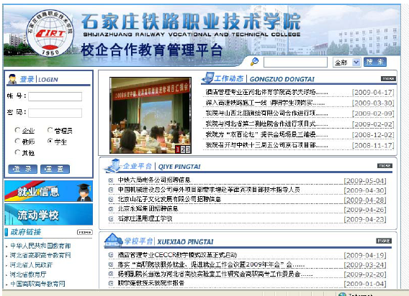
图3.6 网络化校企合作管理平台网站首页
校企共建“合作教育流动工作站”，建立了“15+1”校企合作模式，开发了网络化远程管理平台，形成了校企合作长效机制，既降低了学生培养成本，又提高了高技能人才培养质量。

四、项目建设的目标与思路

（一）建设目标

1．总体目标
采用现代信息技术，建成资源丰富、技术先进、融“教学、培训、就业指导、终身学习”为一体的交互式、共享型高速铁道技术专业国际一流“双语”教学资源库。
坚持“校企联合、共建共享、边建边用”的原则，深入高速铁路施工企业进行人才需求调研，依据高速铁路施工企业人才需求确定建设专业专业定位、专业人才培养目标，系统设计专业课程体系；以高速铁路施工企业“新技术、新工艺、新标准、新设备”应用为重点建设涵盖高速铁道技术专业教学设计、教学实施评价的数字化专业教学资源，包括专业介绍、专业定位、人才培养方案，教学设计、教学环境、网络课程、培训项目，以及教学评价测评系统等内容；通过先进技术支撑、开放式管理、网络运行、建设功能强大的平台，实现资源的持续更新、优质共享，为高等职业院校师生、企业和社会学习者提供资源检索、信息查询、资料下载、教学指导、学习咨询、就业支持、人员培训等服务。使其成为高速铁道技术专业师生交流与互动的平台，成为企业员工终身学习的数字化培训中心和社会学习者的乐园，促进专业教学模式和方法改革，促进学习模式改变，促进教育公平，增强服务高速铁路建设行业的能力，整体提升相关专业人才培养质量。

2．具体目标
1)开发高速铁道技术专业“双语”教学资源，并在世界范围内推广使用，提高“四懂”人才培养质量，提升服务高速铁道海外工程的能力，服务国家和中国高铁“走出去”发展战略；
2）构建高速铁道技术专业 “做中学”课程体系，开发工学结合的专业人才培养方案；
3）搭建可持续发展的高速铁道技术专业优质教学资源平台，并在全国范围内推广使用，带动全国高等职业院校高速铁道技术专业及专业群课程开发与资源建设的全面发展；
4）搭建技术交流及技术推广平台，促进教学模式改革、项目化课程开发、专业技术提升，全面提高高速铁道技术专业的人才培养质量与社会服务能力；
5）建立就业信息、就业指导与就业服务平台，形成良好的信息交流机制，促进和提高高速铁道技术专业学生的就业率与就业质量；
6）辐射企业人员培训需求、中等职业教育需求，建立企业职工、在岗人员、中职毕业生、农民工培训的平台，形成职业培训能力包，满足行业内各类人员不同的自学、培训需求。
7）建设集行业信息、企业信息、院校信息、学生信息于一体的校企合作网络管理平台,使校企合作网络管理平台成为集项目教学、技术服务、人员聘任、职工培训、学生就业于一体的现代管理平台。

（二）建设思路

1．整合优势资源，建立合作机制，保证资源建设的共享性
采取行政引导，市场规则、系统设计、统筹规划、沟通协作、改革创新、服务贡献的工作思路，构建校企合作、院校合作的专业教学资源建设机制，按照“校企联合、共建共享、边建边用”的原则，整合各个参与建设院校和企业的优势资源，以保证专业教学资源建设质量，提高专业教学资源库的受益面，最大限度地发挥以共享共用为目标，跨行业和区域整合优势资源，聘请专家指导队伍，把握专业发展技术方向，与行业企业合作组建“协同开发团队”，利用网络信息专业技术力量合作建设公共网络服务平台,最大限度地为构建学习型社会服务。

2. 瞄准企业需求，设计人才培养方案，确保资源建设的实用性
联合专业咨询公司，对高速铁路建设行业的发展背景、企业人才需求状况和全国高速铁道技术专业毕业生就业能力进行充分调研，在此基础上，充分考虑高速铁路施工企业“点多、线长、面广、流动”的特点，以高速铁路施工职业能力培养和职业道德养成为主线，系统设计专业人才培养方案；以企业生产项目、工艺流程为载体，呈现高速铁路建设场景中的施工过程，以“新技术、新工艺、新标准、新设备”的应用为重点，突出核心技能和知识的学习及职业素养的训练，改革教学内容，使专业课程教学内容与就业岗位实际工作紧密关联，确保资源建设的实用性。

3．贯彻行业标准，运用新技术，确保资源建设的先进性
采集高速铁道技术最新国际、国家和行业标准，FIDIC国际条款、高速铁道行业“新技术、新工艺、新设备”等资源，开发“双语”教学、技术资源，确保资源内容的先进性。运用国际通用资源开发SCORM标准、中国国家教育信息化技术标准委员会CELTS（学习者模型规范）、网络内容属性标准（IMS）、以及英国的NLN资料团队标准，从内容集成、实时运行环境两个方面构建教学资源，采用基于Web-3D国际先进的虚拟现实技术开发虚拟施工过程等大型标志性资源，确保资源平台的先进性。

4. 组建“协同开发团队”，整合优势资源，保障资源建设的前瞻性
联合中国铁建等多家铁路施工跨国企业集团、中国职业教育学会轨道交通专业委员会等2家行业协会和20所高职院校组成教学资源“协同开发团队”。聘请何华武等三位院士为项目建设首席顾问、高速铁路施工知名企业专家、资深教育教学专家、国家教学名师，组成项目建设指导小组；由具有国际水准的行业、企业业务骨干与学校教学骨干、技术支持企业技术骨干组成资源开发团队，根据高速铁路专业人才培养目标及企业员工的职业发展需求和终身学习需求，贯彻FIDIC等国际标准、集合企业的技术标准和岗位技能标准，整合高职院校的精品课程建设成果，充分吸纳企业优质资源，在形成高质量高职专业课程的同时，通过合作开发在岗人员继续教育培训课程，先进施工技术推广与培训课程等途径，不断丰富与完善专业教学资源。满足教师、学生、企业员工、自主学习者多元学习需求，保障资源建设的前瞻性。

5．采取多学科交叉，扩大专业面，保证资源建设的拓展性
高速铁道技术（520201）专业教学资源库不仅包括传统的高速铁道技术专业教学资源，而且向电气化铁道技术（520202）、铁道通信信号（520205）、铁道机车车辆（520204）、铁道交通运营管理（520206）等铁道运输类（5202）学科专业拓展，使该资源库成为集高速铁路施工、高速铁道电气化施工和高速铁道运营与管理于一体的资源库，扩大高速铁道技术专业教学资源库的受益面和利用率，保证资源建设的拓展性。

6．采用项目管理，建立长效机制，保证资源建设的持续性
采用先进项目管理办法，制定教学资源库动态管理机制、资源管理平台试运行与测试办法、资源管理平台和资源库评审鉴定办法。加强资源建设过程监控，明确权责、保护知识产权，充分发挥项目联合建设单位与资源使用用户潜能，使资源建设者、资源用户在建设、管理、运用、维护和二次开发等方面高度合作、深度参与。探索教学资源开放性建设机制，实现优秀教师、先进设备、优质资源共享，实现共赢。确保高速铁道技术专业教学资源建设内容动态更新、资源平台技术更新、资源库平稳有效地运行。

五、项目建设内容
高速铁道技术专业教学资源库主要建设内容：包括教学资源管理平台（包括职业信息库、专业信息库、课程资源库、素材资源库、评价资源库和就业信息库等六个教学资源子库）和一个校企合作网络管理平台。其中六个教学资源子库是资源库建设的核心任务，教学资源管理平台是资源库运行的关键要素，主要包括网络平台框架构建、资源标准规范建设和平台工具建设。资源库建设采用顶层设计，形成满足教师、学习者、企业等三方用户需求的框架结构。

（一）职业信息库建设
职业信息库是专业建设的逻辑起点。按照覆盖行业工业领域、企业不同规模、提供与职业与技术相关的宏观、中观和微观相信为用户了解行业信息如技术发展、企业用工信息院校的专业建设、学生的就业、员工的职业规划提供可靠依据。使专业建设者能够细化人才培养目标、定位准确；学生和员工规划自己的职业生涯。

（二）专业信息库建设
通过高速铁道技术专业全国范围内的专业建设调研、从源头上听取行业企业的呼声，并通过调研数据的分析、处理与萃取，形成系统设计的人才培养方案及其课程体系，借助于专业带头人说专业等资源的全面展示，为用户提供专业建设整体解决方案及相应操作方法。

（三）课程资源库建设
课程资源库为用户提供“做中学”教学模式改革的实际教学案例及其实施方法。
课程教学资源建设主要包括课程负责人说课、课程标准及配套的课程数字媒体教学资源汇总、基本学习单元（项目）学习包等。将源于企业的项目作为专业课程教学内容的主要载体，并通过专业课程整体方案设计，构建课程资源方案，以学习（项目）单元为单位开发配套教学资源（学习包）。

（四）素材资源库建设
素材资源库建设是一个边建设、边使用、边充实、边完善的过程。按媒体类型分类，主要包括文本文件库、图片库、动画库、视频库、音频库、课件库、三维交互和虚拟仿真软件库等；按应用类型分类，主要包括教学指导文件库(各类教材、学习指导书等)、技术资源库(各类国际标准、国家标准、行业标准、企业标准、技术文件)等。

（五）评价资源库建设
以课程为单位，制定课程考核评价标准，用以指导教师确定对学生的考核方法和考核内容。
以学习单元为单位开发配套的测试习题，帮助学习者完成单元学习后进行学习测试和评价。
以学习单元为单位开发配套的网络测试习题，帮助学习者完成单元学习后进行自我学习测试和评价。
依据职业标准，制定学生职业技能考核内容和考核试题，指导学生进行职业技能鉴定，获取高级职业技能资格证书。
制定用人单位对学生的考核评价办法，依据学生顶岗实习或工作后的表现对学生的职业技能、工作表现、职业素养等方面进行综合评价。

（六）就业信息库建设
通过就业服务平台建设，及时发布就业供需信息、公布学校就业工作动态、就业政策、就业指导、职业规划等内容。为大学生就业和用人单位招聘提供网上、网下相结合的多功能服务。旨在创新高校毕业生就业服务新模式，使平台更好地服务于广大用人单位和毕业生。

（七）校企合作管理平台建设
借鉴石家庄铁路职业技术学院的校企合作教育网络管理平台，依托各个学校的校企合作企业，成立规模更大、范围更广的校企合作联盟。在此基础上，建立校企合作教育管理平台，平台将各学校的基本信息及对合作企业会员单位开放，企业会员的基本情况、施工生产情况、技术标准、工程案例、技术培训资源等也向各学校开放，通过这个管理平台，学校可以充分了解企业的情况，便于学校合理选择施工工点和企业兼职教师，安排学生的实训和顶岗实习、开展技术服务。

（八）高速铁路信息化博物馆建设
高速铁路信息化博物馆汇集与高速铁路相关的桥梁、隧道、路基、机车、接触网、通信信号、车站、道岔、施工设备等有关的图片、文字、视频等网络资源，为学生提供补充学习资源，了解与高速铁路有关的新技术、新设备等，以拓展学生的视野，拓展学生的知识面，丰富学生学习生活。

六、保障措施

（一）组织保障
高速铁道技术教学资源库建设团队以建设国际一流的教学资源库为共同目标，致力于服务高速铁路国内和海外工程建设高素质高技能人才的培养，通过校校合作、校企合作、国际合作、服务共赢而构建起强强联合、优势互补的“协同开发团队”。由9所院校、12个企业、1个出版社和1个行业协会共同组建项目开发团队，其中国家示范性（骨干）高等职业院校5所。项目开发团队集合了国内外高速铁道行业领域、高等职业教育领域一批优秀顶尖人才，为高速铁道技术专业国家教学资源库建设奠定了坚实基础。

1．世界高速铁道领军人物引领资源库建设走在国际前沿
由中国工程院何华武、王梦恕、刘先林等三位院士担任项目首席顾问，把握教学资源库建设的技术性、科学性、客观性，及时传递国内外高速铁道行业领域的前沿发展动态、最新理论与技术、最新建设工程等信息，保障了高速铁道技术专业国家教学资源库建设的前瞻性、先进性。

2．教育部、铁道部、行业协会各级专家领导保障资源库建设的可持续发展
教育部中国职业教育协会轨道交通专业委员会主任许守祜、中国铁建股份有限公司副总裁扈振衣和多位高职院校校长作为项目建设指导小组专家，把握教学资源库建设方向，及时传递教育部关于专业改革发展、资源库建设的最新思想和指示精神。中国职业教育学会轨道交通专业委员会和中国城市轨道交通可持续发展战略联盟具有整合所有铁路资源、技术研发的能力，为高速铁道技术专业国家教学资源库建设的可持续发展提供保障。

3．名师、能工巧匠等行业专家保障资源库建设的先进性
团队中汇聚了多名高速铁道行业领域的国内外名师和企业一线的能工巧匠直接参加资源库建设，这些名师、能工巧匠等行业专家体现了行业的代表性和权威性，他们能充分运用高速铁路生产、运营一线先进的理论和技术手段，参与教学资源库建设，保障了高速铁道技术专业国家教学资源库建设的先进性。例如石家庄铁道大学铁道工程学科带头人、博士生导师朱永全教授，掌握了高速铁道 技术的发展动态，把握国内该技术领域的技术规范，领衔建设的《隧道工程》课程，2004年已经建设成为国家级精品课程，获得茅以升“铁道科技进步奖”，并入选为新世纪百千万人才工程国家级人选。

4．高素质“协同开发团队”保障资源库建设的顺利实施
团队中“双师”素质教师比例达到90%以上，既有高职教育理念又有娴熟的专业技能和丰富地工程实践经验，他们能够基于高速铁路的施工过程，系统地开发“教学做”一体的课程和教学素材开发，实现课程资源共享。
组建由9所铁路行业高职院校、专业领域著名行业企业、国内专业领域专家组成的三方建设团队，共建高速铁路技术专业共享型教学资源库，有力地保障了项目的建设和实施。
（1）汇集国内铁路高职院校的力量，共同开发教学资源库
本项目由石家庄铁路职业技术学院牵头，联合武汉铁路职业技术学院、郑州铁路职业技术学院、陕西铁路工程职业技术学院、济南铁道职业技术学院、天津铁道职业技术学院、柳州铁道职业技术学院、西安铁路职业技术学院、天津城市建设管理职业技术学院等9所铁路、交通高职院校共建高速铁路技术专业教学资源库。
项目建设院校分布于我国东北、华北、华中、华南、华东、西南等地区，高速铁路技术专业均为各学校重点建设专业，办学和师资力量雄厚，专业建设和课程建设成果显著。建设院校项目组成员均为各院校本专业专业带头人，具有先进的高职教育教学理念、丰富的工学结合课程和教学资源开发经验、深厚的本专业职业教育教学能力和专业技术能力。
（2）行业企业的加盟为项目建设和可持续发展提供保障
高速铁路技术专业教学资源库建设得到了本专业领域著名行业企业的大力支持。高等教育出版社提供网络平台建设的技术支持；专业标准、课程资源和素材资源的制作得到了中国铁道建筑总公司、中国铁路工程总公司、中国土木建设集团、中国职教学会轨道交通专业委员会、中国城市轨道交通可持续发展战略联盟、河北省土木建筑职教集团等公司的技术支持。其中，中国职教学会轨道交通专业委员会还把高速铁路技术教学资源库建设列为2011年工作计划，为资源库建设的各个环节的建设提供了保障。动画制作和虚拟实训设计和制作得到了厦门创壹软件有限公司、上海景格、瑞森公司的合作支持。

（二）资金保障

1．项目资金投入保障
高速铁道技术专业教学资源建设项目预算资金总额为1295万元。其中申请中央财政投入780万元、地方财政投入170万元、行业企业投入185万元和学校自筹160万元。联合申报学校前期已投入690万元，从经费上保障项目的顺利实施。

2．建立项目资金管理制度
建立项目建设资金保障制度。学校自筹和企业投入主要通过参与院校学费收入及通过开展校企合作，提供技术服务、开展各类技术培训，发展校办产业等多种方式获得。
建立项目资金管理制度。建立了《高速铁路技术专业教学资源库项目经费管理实施细则》（见附件1）。按照财务管理规定，项目资金严格按照建设方案经费预算执行，按照完成建设方案的工作量拨付资金，做到经费专款专用，确保高速铁路技术专业教学资源库保质保量完成。

（三）管理保障
（1）实行项目管理，加强过程控制
采用项目化管理提高建设质量，实施项目进度管理、成本管理、质量管理和沟通管理，制定了《高速铁路技术专业教学资源库建设项目管理办法》（见附件2），明确各项目责任人，建立项目建设领导小组、项目建设工作组例会制度，及时研究解决项目建设工作中遇到的困难和问题，建立项目负责人管理制度。每个子项目确定1名负责人，全面负责项目的实施工作。项目牵头学校将建设年度任务分解到子项目组，各子项目又将工作任务落实到具体的工作人员，确保建设项目有计划、有步骤地稳步推进实施。
（2）实行目标绩效考核，做到“按劳取酬”
建立项目目标责任制，并签订目标责任书。制定量化绩效考核办法和细则，实行目标管理，在规范程序，明确建设项目监测指标的前提下，实现责、权、利统一，对项目建设的进程、资金的投入和使用等进行动态监控。设立项目建设专项奖励基金，做到奖罚分明，对按时完成项目并取得良好效益的，予以专门的奖励，同时实行“一票否决制”，对不能保质保量完成建设任务的，将视后果缓拨或减拨项目建设资金。
（3）完善监督机制，保证建设质量
资源库建设项目将主动接受教育部和财政部项目运行监控中心的监督。同时加强自我监督，成立由纪检、监察和审计部门组成项目监督小组，使项目进度严格执行建设方案，并主动接受来自社会各界的监督，以减少工作失误，避免国家财产资金受到损失，确保资源库建设项目高质量地完成。

七、项目资金预算
高速铁道技术专业教学资源建设项目预算资金总额为1295万元。其中申请中央财政投入780万元，地方财政投入170万元，行业企业投入185万元，学校自筹160万元。学校自筹和企业投入主要通过参与院校学费收入及通过开展校企合作，提供技术服务、开展各类技术培训等多种方式获得。项目资金投入预算见下表。
表7.1高速铁技术专业教学资源库建设资金预算表（单位：万元）
序号 | 资金用途 | 资金来源 |  |  |  |  |  |  |  | 合 计
序号 | 资金用途 | 申请中央财政 |  | 地方财政投入 |  | 行业企业投入 |  | 自筹 投入
序号 | 资金用途 | 60.23% |  | 13.12% |  | 14.29% |  | 12.36% |  | 100%
序号 | 资金用途 | 金额 | 比例 | 金额 | 比例 | 金额 | 比例 | 金额 | 比例 | 金额 | 比例
序号 | 资金用途 | （万元） | （%） | （万元） | （%） | （万元） | （%） | （万元） | （%） | （万元） | （%）
序号 | 小 计 | 780 | 100 | 170 | 100 | 185 | 100 | 160 | 100 | 1295 | 100
1 | 论证调研 | 30 | 3.85 | 3 | 1.8 | 10 | 5.4 | 6 | 3.75 | 49 | 3.78
2 | 专家咨询 | 30 | 3.85 | 4 | 2.4 | 10 | 5.4 | 10 | 6.25 | 54 | 4.17
3 | 企业案例 | 166 | 21.28 | 8 | 4.7 | 20 | 10.8 | 10 | 6.25 | 204 | 15.75
4 | 课程开发 | 233 | 29.87 | 115 | 67.6 | 55 | 29.7 | 54 | 33.75 | 457 | 35.29
5 | 素材制作 | 203 | 26.03 | 20 | 11.8 | 50 | 27.0 | 30 | 18.75 | 303 | 23.40
6 | 特殊工具软件 | 42 | 5.38 | 0 | 0.0 | 20 | 10.8 | 20 | 12.5 | 82 | 6.33
7 | 推广应用 | 16 | 2.05 | 0 | 0.0 | 5 | 2.7 | 10 | 6.25 | 31 | 2.40
8 | 平台建设 | 60 | 7.69 | 20 | 11.8 | 5 | 2.7 | 10 | 6.25 | 95 | 7.34
9 | 其他 | 0 | 0 | 0 | 0.0 | 10 | 5.4 | 10 | 6.25 | 20 | 1.54

八、项目建设特色

（一）定位高
紧跟高速铁路建设的最新技术成就，开发了高速铁路跨领域、跨专业的最新技术核心课程优质资源。近十年来，随着国内铁路、特别是高速铁路建设的飞速发展，我国在高速铁路、高原铁路、重载铁路、沙漠铁路以及既有线提速五大技术领域，确立了世界领先地位。高速铁道技术是我国拥有自主知识产权的国际领先技术，高速铁道技术专业教学资源库，以真实的高铁施工工艺流程为载体，以新技术为重点，突出核心技能及职业素养的训练，广泛吸纳高速铁路建设领域的最新技术成果、最新技术标准和最新施工工艺等，开发了高速铁道技术专业核心课程资源，代表了高速铁路建设的最新技术成就，必将加快中国高铁进军国际市场的步伐。

（二）国际化
围绕国际国内两个市场，面向中外教育教学培训用户，搭建了方便、快捷的高速铁路双语学习平台。为满足国际高速铁道技术人才学习的需要，开发了双语资源网站。目前，网站提供听力文本、英汉双语对照、英汉同步字幕、英语发音、同步字幕、划词翻译等功能。建设了中英文对照的双语课程资源子库，包括文本、音频、视频、影像、动画等多种类型，学习者可在虚拟场景中，双语学习高速铁道技术知识。从而为国内外从事高速铁道技术工作人员、在校大中专学生、海外项目所需的出国人员培训和外籍人士，提供了一个在线学习高速铁道技术相关知识的平台，实现了教学资源的共享和推广。

（三）技术新
应用三维数字呈现技术，开发虚拟教学资源，保证了资源库建设技术的先进性。依托先进开放的网络平台，采用网络技术、信息技术、虚拟现实技术构建共享型高速铁道技术专业教学资源库，采用当今最前沿的三位数字呈现技术开发虚拟资源，实现对真实高速铁路施工过程的逼真模拟重现。并吸纳国际通用资源开发SCORM标准（Sharable Content Object Reference Model，可共享对象参照模型）、中国国家教育信息化技术标准委员会CELTS（学习者模型规范）标准，网络内容属性标准（IMS）、及英国的NLN资料团队标准，保证了建设技术的先进性。

（四）内容全
针对海内外不同用户、不同需求，开放吸收各专业领域的优质资源，集各种信息于大成，保证资源库内容的全面性。广泛吸纳国内外高速铁路有关的史料、文献、成果及各专业领域的施工工艺、工法、技术和典型工程的音像资料，建设了内容丰富的高速铁路信息化博物馆，满足了不同专业领域、不同受众人群的需求，内容全、信息广。

九、预期效果

（一）提升国际化人才培养质量，服务“走出去”发展战略
国家、中国高铁、中国铁建“走出去”发展战略，不仅要有法律保障、政策保障和组织保障，更重要的是人才保障。国际企业之间的竞争，最终取决于人才的竞争。中国高铁和“中国铁建”实施“走出去”战略，当前最迫切需要大批不仅精通高速铁道专业知识、富有实践经验，而且具备“懂技术、懂外语、懂管理、懂商务”能力的高素质高技能人才。建设具有国际先进水平的高速铁道技术“双语”教学资源库，必将推动高速铁路建设国际化人才的培养，为国家、中国高铁、中国铁建“走出去”发展战略提供人才智力保障，助推中国的高速铁道技术高技能人才在世界范围内成为旗帜。。

（二）推广优质教学资源，促进铁道运输行业发展
高速铁路技术专业教学资源库建设团队、指导团队集国家水平的院校、行业、企业精英于一体，倾力打造具有高职教育高速铁路技术专业鲜明特色的，国内领先的教学资源库。建成后，不仅可以在全国400余所铁路类、城市轨道交通类、交通类职业院校中推广使用，实现共享，为相关院校师生服务；还可为铁路行业企业员工自学、开展社会培训免费提供资源进行检索、信息查询、资料下载、教学指导等服务。本资源库还建有大量的中英文的技术标准、规范，英文原著，配备了英文在线学习系统，为高速铁道技术人员的培训提供了信息资源平台，预计可以达到1万人同时在线，每日10万人的访问规模，为整体提升我国高速铁道技术专业教育人才培养质量和服务经济社会发展的能力，从而促进轨道交通行业的发展。

（三）共享教学改革成果，提升专业人才培养质量
高速铁路技术专业教学资源库，通过与不同地域的行业企业合作，涵盖各个高职学院的教学特点、具有紧跟行业发展及时更新等优势，融入了先进的教学理念，代表了专业的改革方向，具有人才培养目标明确、定位准确，课程体系及教学模式理念先进，教学资源内容丰富、功能强大，既能体现国家标准，将对高速铁路技术专业教学改革的进一步深化，强化示范效应有着强力的促进作用。
本资源库系统凝练了石家庄铁路职业技术学院等3所国家示范高职院校的先进教学改革经验，聚集了哈尔滨铁道职业技术学院等5所国家骨干高职学院的先进教学理念，创新了“工学交替 双轨融合”人才培养模式，以实际工程项目为载体，依托石家庄铁路职业技术学院第六届获国家教学成果一等奖《紧密结合高速铁路建设项目，构建与实施‘做中学’高职课程体系》教学改革，构建了“做中学”集成化的专业课程体系，突出学生的职业能力培养，有利于学生知识、能力、素质协调发展。同时，本教学资源库将共性特点与个性需求相结合，针对本专业相关技术应用及职业岗位要求，既有普适性，又兼顾不同区域和院校特点，利用大量图、文、声、动并茂的教学资源，增强了教学的直观性、生动性，使学生有融入工程实际的感觉，激发了学生的学习兴趣和主动性，将极大地提高教学效果，人才培养质量将得到显著提升。

（四）共享信息资源，提高校企合作成效
高速铁道技术教学资源库包括教学资源管理和校企合作管理2个网络平台，借鉴石家庄铁路职业技术学院的校企合作网络管理平台，依托各个学校的校企合作企业，成立规模更大、范围更广的校企合作联盟。在此基础上，建立校企合作教育管理平台，平台将各学校的基本信息及对合作企业会员单位开放，企业会员的基本情况、施工生产情况、技术标准、工程案例、技术培训资源等也向各学校开放，通过这个管理平台，学校可以充分了解企业的情况，便于学校合理选择施工工点和企业兼职教师，安排学生的实训和顶岗实习、开展技术服务；同时企业也通过管理平台，选择学校教师到施工现场培训，解决企业技术难题，达到校企间的“互惠、双赢”，形成了校企合作长效机制。通过就业服务平台，及时发布就业信息、公布学校就业工作动态、就业政策、就业指导等内容，为大学生就业和用人单位聘提供网上多功能服务，旨在创新高校毕业生就业服务新模式，使平台更好地服务于广大用人单位和毕业生。

（五）推进我国高等职业教育的国际化进程
近十年来，特别是历经国家示范性高等职业院校建设洗礼，我国高等职业教育在探索办学体制机制和人才培养模式改革、增强社会服务能力、优质教育资源跨区域共享等方面取得了明显成效，高等职业教育发展进入了一个新的历史阶段。《国家高等职业教育发展规划》（2011-2015年）指出，加强国际交流与合作是高等职业教育适应经济全球化要求和国家“走出去”发展战略需要的必然选择。
高速铁道技术专业教学资源库的建成，将紧随中国高铁走向世界的步伐，成为我国高等职业教育走向国际的载体，对提升我国高等职业教育国际知名度和国际化水平具有重要意义。

十、结论
通过对建设的意义与必要性、建设基础、建设目标与思路、建设内容与措施、建设规划与步骤、保障措施、建设效益等多个方面的分析，认为高速铁道技术专业教学资源库建设符合教育部和财政部要求，该资源库建设集学校、行业、企业优势于一体，融入了先进的教学理念，代表了专业的改革方向。建设项目目标清晰、任务明确、实事求是，符合现实具体情况，能够实现预期目标并取得良好的效益。资金筹集渠道清晰具体，预算安排合理，可以确保项目顺利实施。
综上所述，建设高速铁道技术专业教学资源库是必要的，也是可行的。

